TRABAJO PRÁCTICO

PARÁMETROS DE BELLEZA

Materia: Biología
Profesora: Silvia Raffin
Alumnos: Juan Andrés Castello
Sofía Oliveira
Facundo Ramírez
Curso: 3ro 1ra

- https://www.youtube.com/watch?v=6ZHXskXnatM
En esta publicidad podemos observar que los parámetros de belleza son, el cabello ondulado, largo y castaño claro, respecto del físico de la modelo encontramos un cuerpo esbelto, delgado, joven, broceado y con la musculatura trabajada.
https://www.youtube.com/watch?v=wPN_XoszVKk
En esta publicidad podemos observar que los parámetros de belleza del hombre es un cuerpo con musculatura trabajada y torso tatuado, con una barba prolijamente cortada, el pelo corto con una cresta.
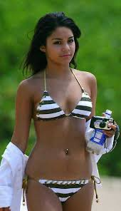
2)
En esta imagen se muestra a la actriz Vanessa Hudgens, los aspectos físico que nos parecen atractivos en la actriz son : sus senos, su abdomen, su rostro y cabello

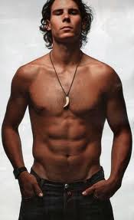

En esta imagen se observa al tenista Rafael Nadal los aspectos físicos que nos llaman la atención son, su musculatura ( en los pectorales, abdomen, brazos y antebrazos), su cabello y su bronceado

3)

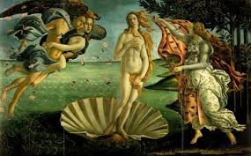
En este cuadro “La Venus de Milo” podemos identificar que el parámetro de belleza femenino de la época era: la piel blanca, el cabello rubio y largo, una musculatura no tan trabajada y un cutis prolijo.

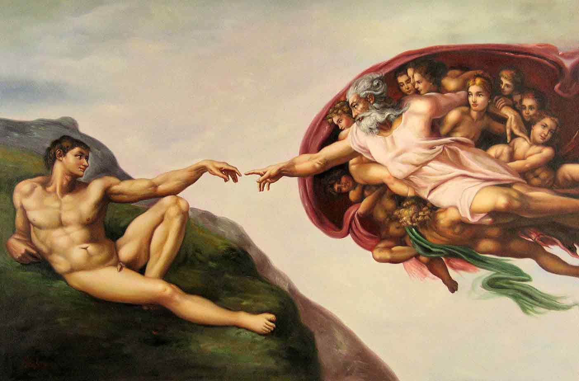
En el cuadro “La creación de Adán” de Miguel Angel Buonarotti podemos observar que los parámetros de belleza masculina de la época era: tener una musculatura trabajada, una piel blanca y por último un cutis prolijo.

4- A) Se da tanta importancia a la estética porque vivimos en una sociedad que califica a las personas según su aspecto físico; es la imagen que tienen los demás, de nosotros. A veces es una manera de ser aceptados. Además existen modelos publicitarios muy atractivos. Ciertas personas se esfuerzan mucho para asimilarlos.
B) Si, están más presionadas las chicas que de los chicos por su cuerpo “10” ya que a veces se sienten incomodas con su cuerpo por la presión externa en la que siempre tienen que ser delgadas, altas, lindas, buena presencia.

C) Siempre tener un modelo perfecto delante de nosotros puede influir como una exigencia y de manera negativa. Ya que muchas hacen lo que no deben, por ejemplo una mala alimentación porque pretenden lograr una determinada medida en su cuerpo. Todo esto depende de la personalidad y autoestima de cada uno.

D) Si, influye porque normalmente se presta más atención al aspecto físico que al talento musical

E) A las mujeres se las ubica en una posición con postura provocativa y sensual en aquellas
propagandas y publicidades ya que es una forma de llamar la atención. Principalmente demostrando sus curvas; casi siempre las mujeres están vestidas con poca ropa, transparentes, ropas interiores o desnudas. Mostrar sus cuerpos armónicos o voluptuosos Sin embargo los hombres casi siempre se encuentran de manera despreocupada y natural, es la manera de llamar la atención al público en general; en ellos no es necesario que utilizan poca ropa, lo contrario, ocupan ropa cómoda lo que hace que se vean más sexys.
- Los hombres tienden a utilizar ropa más cómodas porque no les gusta estar con ropa ajustada ya que les resultaría incomodo
F) Existe una tendencia a generalizar los parámetros de belleza porque la sociedad en la que vivimos tiende a prestar atención al aspecto físico que a la personalidad de las personas

G)
La mejor forma de estar guapo /a es tener estilo propio.
Comentario: Muy cierto. No siempre copiar todo de otra persona es muy bueno, es bueno tener un estilo personal. Todos somos diferentes.
No tengo por qué intentar parecerme a los cuerpos perfectos que parecen en la tele. Comentario: es cierto, porque uno siendo quien es puede ser una linda/o persona. Además, generalmente los que aparecen en la tele, es porque es su medio de trabajo o lucran con su cuerpo.
No tengo por qué creer todos los consejos de belleza de las revistas.
Comentario: Todo depende de quien lo publica. Además es importante saber que nada es mágico, a veces te ofrecen productos que llegado el momento no son reales.
Las personas que más gustan no son precisamente las más bellas. Es importante descubrir la belleza interior, la mía y la de los demás.
Comentario: Es importante saber que todas las personas tenemos diferentes formas de ser, sentir y pensar. Interiormente podemos ser muy bellos.
No debo sentirme mal si no me favorece la moda o si no puedo entrar en una talla de ropa menor.
Comentario: es correcto, ya que lo importante no es usar la ropa que mejor te haga ver a los ojos de los demás, sino como uno se siente.
Tener buenos hábitos de higiene me hará estar y sentirme mejor.
Comentario: es my importante la higiene personal, es un hábito esencial. Mejora la piel de tu cuerpo en general y en el cutis también.

La salud es belleza. Una correcta alimentación, evitar el tabaco y el alcohol, dormir las horas necesarias, mejorarán mi salud y mi aspecto físico.
Comentario: Es cierto, ya que una muy buena salud influye en el aspecto físico Las adicciones no son buenas. Si descansamos las horas necesarias podemos rendir mas física y mentalmente
Practicar algún deporte me hará sentirme mejor.
Comentario: es correcto, el deporte ayuda mucho a nuestra salud ya que es necesaria e importante para nuestras vidas.
No me obsesionaré con los aspectos que no me gustan de mí, seguramente tengo otros que sí me gustan.
Comentario: está bien, es importante saber que aspectos no me gustan y tratar de cambiar, de manera paulatina, ya que todo cambio necesita un tiempo. Y los que me gustan tratar de mantenerlos.

Potenciar mis cualidades me darán más seguridad y elevarán mi autoestima. Los demás lo percibirán y me valorarán por ello.
Comentario: cierto, si nos esforzamos y mejoramos físicamente y en la personalidad será bueno para nosotros y para los demás ya que les agradará el cambio y verán el esfuerzo.

Conclusión:
Nos encanto mucho realizar éste trabajo ya que el objetivo es ver de qué manera nos valoramos por nuestras bellezas internas y externas. Principalmente porque somos adolescentes, estamos en edad de muchos cambios y los medios de comunicación ejercen muchas influencias con cuerpos muy perfectos, delgados, dietas estrictas.
Muchos se fijan por el aspecto físico y no como somos en realidad. Nuestra autoestima es muy importante, además es necesario sentirnos muy bien físico, psicológico y mentalmente.

